Федеральное государственное бюджетное образовательное учреждение высшего образования «Красноярский государственный медицинский университет имени профессора В.Ф. Войно-Ясенецкого»
Министерства здравоохранения Российской Федерации
Кафедра-клиника стоматологии ИПО

«Съемные аппараты для лечения детей»

Выполнил ординатор кафедры-клиники стоматологии ИПО
по специальности «ортодонтия»
Шалоумова Юлия Сергеевна

Красноярск 2018
СОДЕРЖАНИЕ
1.ЦЕЛИ И ЗАДАЧИ……………………………………………..……………………………….………..3
2.ВВЕДЕНИЕ 4
3.ОСНОВНАЯ ЧАСТЬ 5
4.ВЫВОДЫ 13
5.СПИСОК ЛИТЕРАТУРЫ 14

1.ЦЕЛИ И ЗАДАЧИ

Цель: Кратко описать съёмные ортодонтические аппараты в детском лечении.

Задачи:
- Рассказать о съемных аппаратах для лечения детей.
- Описать способ и метод действия.
- Проанализировать наиболее успешные.

2.ВВЕДЕНИЕ

Наиболее широко применяются съёмные ортодонтические аппараты именно в детском лечении. Бытует мнение, что показывать ребёнка ортодонту нужно лишь после того, как молочные зубы сменятся постоянными, «зачем лечить зубы, которые всё равно выпадут?». Однако прикус формируется уже тогда, когда ребёнок делает первые глотательные и жевательные движения.
Особенности генетики (например, узкие зубные дуги), наличие вредных привычек (например, ротовое дыхание), несбалансированная диета (недостаток жёсткой пищи) – всё это формирует растущие кости черепа, мышцы, пропорции лица и улыбки ребёнка.
Зачастую ортодонтическое лечение на этапе смены зубов позволяет избежать последующих проблем, затрат и даже операций.

3.ОСНОВНАЯ ЧАСТЬ

3.1.ОРТОДОНТИЧЕСКИЕ АППАРАТЫ
Задачами ортодонтии являются нормализация формы и размеров зубных рядов, коррекция роста и развития апикальных базисов челюстей, челюстных костей, нормализация окклюзии и создание оптимального динамического соотношения приводящих и отводящих мышц. Конечной целью ортодонтии является улучшение эстетики лица и обеспечение идеальной окклюзии. Зачастую для достижения этих целей приходится перемещать один или несколько зубов в сагитальном, вертикальном, трансверсальном направлениях или сразу в нескольким направлениях одновременно. В трансверсальном зубные ряды расширяют или сужают. В сагиттальном направлении зубы перемещают мезиально или дистально. В вертикальном направление производится удлинение (зуб выдвигается из челюсти) или укорочение (зуб погружается в челюсть). Также выделяют поворот зуба вокруг своей оси (торсия).
Выделяют два вида перемещения зубов — корпусное и наклонно-вращательное. Корпусное перемещение подразумевает одновременное перемещение коронки и корня зуба в одном направлении, то есть коронка и корень зуба перемещаются на одинаковое расстояние. Наклонно-вращательное перемещение зуба подразумевает перемещение коронки зуба и корня на разное расстояние. Силы, прилагаемые к корню и коронке, различны.
Ортодонтическое лечение основано на передаче силы на зубы, зубные ряды, челюстные кости и лицевой скелет в целом. При этом рассматривается 3 основных компонента.
· Действующая сила
· Точка приложения действующей силы
· Опора
В ортодонтии используются механически действующие, функционально направляющие силы. Механическая сила может быть первичной и вторичной, она приводит к непосредственным структурным изменениям.
Для коррекции аномалий в качестве действующей силы часто применяется резиновая тяга. В зависимости от места приложения действующей силы выделяют три вида резиновой тяги. Данное воздействие относится к первичным внутриротовым силам.
Используется вдоль одного зубного ряда, позволяет перемещать зубы дистально и мезиально по зубному ряду.
Межчелюстная тяга, когда верхний зубной ряд смещается дистально, нижний мезиально.
Межчелюстная тяга, когда верхний зубной ряд смещается мезиально, нижний дистально.
Достаточно часто возникает потребность в сочетании этих видов воздействия.
Также для коррекции аномалий применяются внеротовые вторичные механические силы. Внеротовые силы формируются при использовании лицевых дуг и подбородочных пращей. Точка опоры находится вне ротовой полости, и такие методы воздействия, помимо перемещения зубов, позволяют воздействовать на костный скелет черепа.
· В среднем необходимы следующие усилия для перемещения зубов.
· Наклонно-вращательное перемещение однокоренного зуба 50—70 гс.
· Корпусное перемещение однокоренного зуба 70—90 гс.
· Корпусное перемещение многокоренного зуба 90—150 гс.
· Для движения корня зуба («торка») 150 гс.
· Для экструзии зуба 25 гс.
С учётом того, что воздействие этих сил может иметь не только положительный, но и отрицательный результат, существенное значение имеет выбор силы воздействия. В настоящее время отдаётся предпочтения длительно действующим средним и слабым силам.
Все съёмные ортодонтические конструкции можно разделить на следующие группы:
· по назначению: профилактические, лечебные, ретенционные (удерживающие результат)
· по способу действия: механические (активные), функциональные, комбинированные
· по методу изготовления: стандартные, индивидуально изготовленные
· по зоне воздействия: одночелюстные, двучелюстные
· по времени ношения: постоянные, ночные
· по цели: сдерживающие, стимулирующие, формирующие, расширяющие, замещающие, выдвигающие, фиксирующие, удерживающие.

3.2.Съемные аппараты
Наиболее широко применяются съёмные ортодонтические аппараты именно в детском лечении. Бытует мнение, что показывать ребёнка ортодонту нужно лишь после того, как молочные зубы сменятся постоянными, «зачем лечить зубы, которые всё равно выпадут?». Однако прикус формируется уже тогда, когда ребёнок делает первые глотательные и жевательные движения. Особенности генетики (например, узкие зубные дуги), наличие вредных привычек (например, ротовое дыхание), несбалансированная диета (недостаток жёсткой пищи) – всё это формирует растущие кости черепа, мышцы, пропорции лица и улыбки ребёнка. Зачастую ортодонтическое лечение на этапе смены зубов позволяет избежать последующих проблем, затрат и даже операций.
Рис. 1. Пластинки Хинца

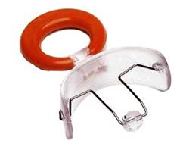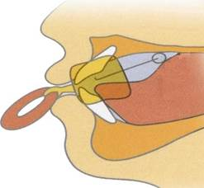

Для самых маленьких пациентов в возрасте 3-6 лет успешно применяются съёмные аппараты Хинца, или так называемые ортодонтические пустышки. Они выпускаются в нескольких вариантах, могут быть любого оттенка, в зависимости от поставленной задачи — жёсткие либо эластичные, в виде диска или с элементом-бусинкой для катания во рту. Эффективны при ношении дома и во время занятий с логопедом. Предназначены для решения таких задач, как:
· правильное формирование прикуса
· устранение дефектов речи
· нормализация функций дыхания и жевания
· правильное развитие жевательных мышц и мускулов языка
· избавление от вредных привычек (сосание пальца, закусывание губ и т.п.)

Рис. 2. Трейнеры
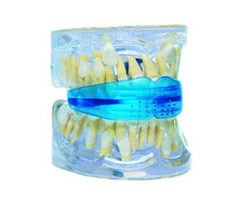

Для раннего ортодонтического лечения часто показаны преортодонтические трейнеры, выполненные из мягкого прозрачного эластомерного полиуретана. Они изготавливаются стандартным образом, имеют унифицированную линейку размеров, крепятся сразу на обе челюсти и предназначены для ношения дома и в ночное время. Наиболее популярны трейнеры типа Myobrace и LM-activator.
Позволяют скорректировать такие проблемы, как:
· несмыкание губ
· ротовое дыхание
· неверное положение языка
· смещение нижней челюсти
· тесное расположение передних зубов
· Профилактические протезы
В период сменного прикуса у ребёнка при ранней потере молочных зубов показаны съёмные пластинки с недостающими зубами. Такие протезы позволяют стимулировать правильный рост челюсти и избежать деформации постоянных зубных рядов. Эти одночелюстные пластинки предназначены для постоянного ношения, могут быть изготовлены как для верхней, так и для нижней челюсти.

Рис. 3. Пластинки
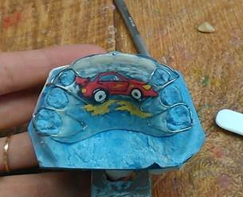

Исправление прикуса у детей и подростков часто происходит при помощи одночелюстных или двучелюстных съёмных ортодонтических аппаратов, которые наиболее известны, как «пластинки». Изготовленные индивидуально, по слепкам зубов пациента, они представляют собой пластиковый базис, в котором закреплены необходимые элементы: кламмеры, дуги, пружины или винты.
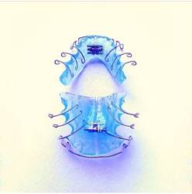 Рис. 4.

Пластинки могут использоваться как для полноценного лечения, так и для закрепления полученного результата. Также эффективны и как подготовительный этап перед установкой брекетов. Как правило, пластинки предназначены для постоянного ношения и снимаются только во время чистки и принятия пищи (если доктор не рекомендовал обратного). Двучелюстные аппараты используются преимущественно в ночное время.
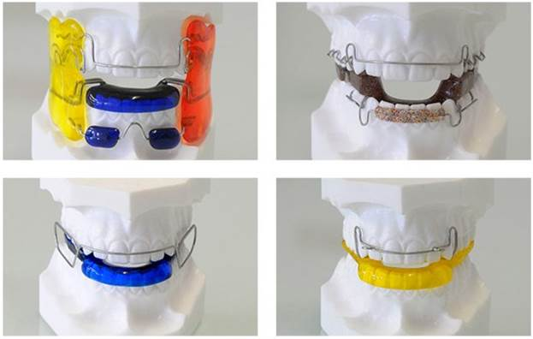
Рис. 5.
В период активного роста костей — такой вопрос, как исправление прикуса, пластинки решают наиболее успешно. Используются для получения таких результатов, как:
· расширение зубных дуг
· стимуляция роста челюсти
· перемещение зубов для достижения функциональной окклюзии
· стимуляция правильной мышечной функции

4.ВЫВОДЫ

Съемные ортодонтические аппараты, создавая в течение небольшого отрезка времени повышенную функциональную нагрузку на определенном участке, стимулируют перестройку костной ткани. Чем медленнее действует аппарат, тем гармоничнее протекают процессы резорбции и аппозиции костной ткани вокруг перемещаемых зубов.
Лечение аномалий прикуса съемной аппаратурой требует сравнительно большей затраты времени, однако это компенсируется большей стойкостью достигнутых результатов. Очень существенно также то, что ортодонтический аппарат, которым проводилось лечение, можно использовать как ретенционный. Но иногда, несмотря на все их положительные качества, съемные аппараты оказываются недостаточно эффективными. Это объясняется тем, что дети нарушают предписания врача о способе и продолжительности пользования этими аппаратами. Нерегулярное ношение этих аппаратов, большие перерывы в их применении могут привести к ложному представлению об их якобы малоэффективном действии. Отсюда следует, что решающую роль при пользовании съемными аппаратами играет дисциплинированность детей и внимательное наблюдение за детьми родителей.

5.СПИСОК ЛИТЕРАТУРЫ

- Ф.Я. Хорошилкина, Ю.М. Малыгин Основы конструирования и технология изготовления ортодонтических аппаратов. - М., Медицина. - 2004. – 276-282 с.
- В.А. Дистель, В.Г. Сунцов, В.Д. Вагнер Пособие по ортодонтии. М., Медкнига. - Н. Новгород. - Изд-во НГМА. 2006 – 238 с.
- А.И. Бетельман с соавторами Ортопедическая стоматология детского возраста. - К., Здоровье. – 148 с.
- Справочник по ортодонтии под редакцией проф. М.Г. Бушана. - Кишенев, Катря Молдовеняскэ. 2005. – 198 с.
- Л.С.Персин «Ортодонтия. Лечение зубочелюстных аномалий» Учеб. пособие. 2006. – 174с.
- Съемные аппараты [Электронный ресурс]. - Режим доступа: -Загл.с экрана. (Дата обращения: 13.11.2018).
- Общая характеристика ортодонтических аппаратов [Электронный ресурс]. - Режим доступа: stomatology/586.html MedicalPlanet-Загл.с экрана. (Дата обращения: 08.12.2018).

